О внесении изменений в распоряжение управы Даниловского района от 15.08.2024 ДА-05-140
27.08.2024
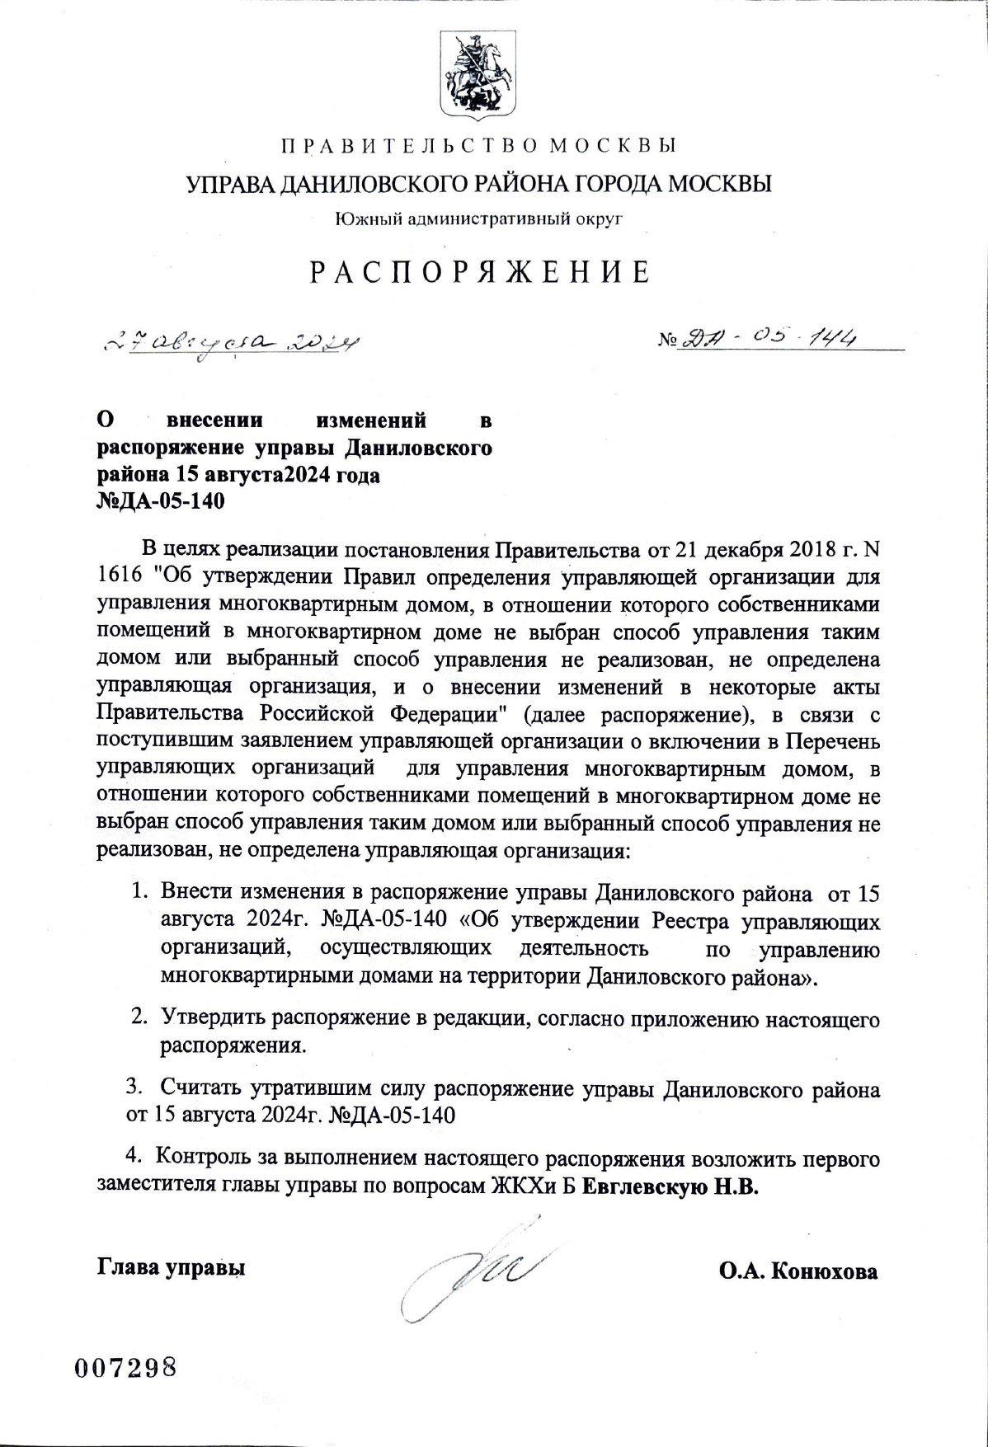
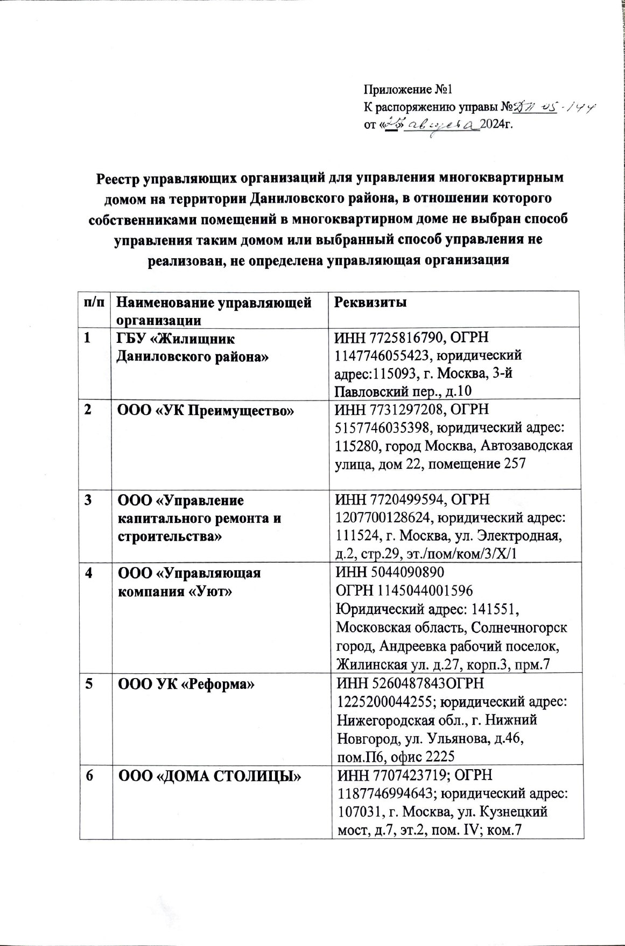

Адрес страницы: http://danilovsky.mos.ru/land-and-property-auction/detail/12537621.html
Управа Даниловского района города Москвы

